Steigen Kystlag

Årsmelding 2020

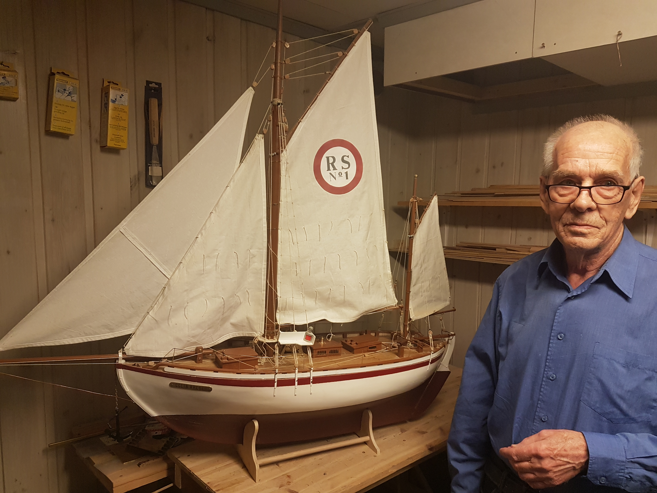

Hans Lappbakke

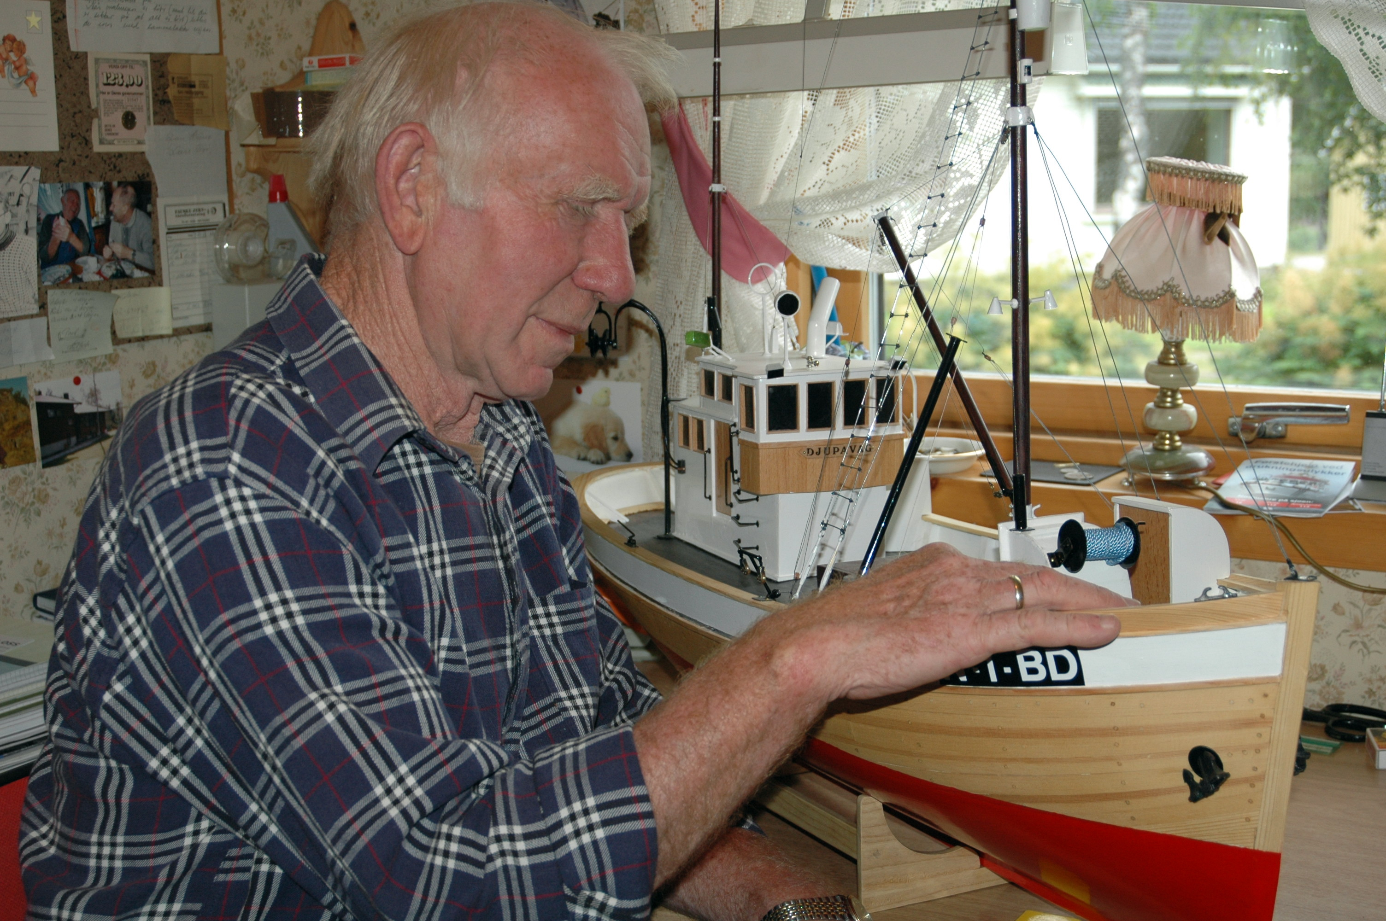

Lars Bjørsvik

To pensjonerte modell-byggere som har beriket Kystmuseets samling.

Kort om laget

Steigen Kystlag ble stiftet i 2001 og er tilsluttet Forbundet Kysten. Siste oppdaterte medlemsliste viste at det er 37 medlemmer i laget .
Av medlemmene er :

Fra Steigen | Utenbygds | Kvinner | Menn | Sum medl.
26 | 11 | 9 | 28 | 37

Lagets hovedformål er

Å fremme arbeidet for bevaring og allmenn bruk av de forskjellige elementer innen norsk kystkultur, i overensstemmelse med Forbundet KYSTENs formålsparagraf, vedtekter og arbeidsplaner. Det skal legges særlig vekt på bevaring og allmenn bruk av :
* Tradisjonelle fartøy , bygninger , anlegg og kystmiljø for øvrig , som er særegne for
distriktet.
* Håndverksmessige og andre tradisjoner innen næring , sjømannskap , livsform og lignende
som har lokal tilknytning
* Samarbeide med lokale museer , foreninger og lignende og skoler om aktuelle
kulturverneoppgaver

I tråd med formålsparagrafen arbeider vi med flere prosjekter :.

- Kystmuseet på Nordskot
- Naustene på Alvenes , med to åttringer og seks andre småbåter og redskaper.

Til sammen eier/disponerer laget ca 15 små båter og ca 40 motorer. Seks av motorene er produsert før 1930.

Aktiviteter 2020

Årsmøtet i 2020 måtte avlyses på grunn av smittesituasjonen. Det sittende styret besluttet å sitte en periode til i påvente av at årsmøte kan avholdes. Årsmelding og revidert regnskap ble behandlet av styret og lagt ut på lagets hjemmeside og sendt Forbundet Kysten. Det ble dessuten sendt et orienteringsskriv til alle medlemmene.

Kystmuseet var som året før åpent for publikum hver kveld i juli. Antall besøkende er fortsatt lavt, og består for en stor del av tilfeldige besøkende i området. En må vel anta at de fleste Steigværinger som har interesse i å se museet, allerede har vært der. Ettersom medlemstallet synker, blir det en stadig større utfordring hvert år å få vaktlista til å gå opp. Stor takk til «Tordenskiolds soldater» som stiller opp år etter år som vakter.

I juli ble en del av Kystmuseet ( 1. etasje ) malt utvendig av en innleid ungdom. Dessverre fikk vi ikke malt resten av bygget. Dette må vi forsøke å få til i 2021, da den opprinnelige malingen nå er 10 år og mye nedslitt.

Også i år har vi hatt «mekkedager» på Kystmuseet en gang i uka, på det meste har vi vært ni «mekkere» samlet på kystmuseet. Samlingen av gamle motorer på museet utvides stadig, og stadig flere av disse er blitt overhalt og prøvekjørt. Avdelingen for båt-modeller blir også utvidet, takket være gavmilde bidragsytere.

Styret inngikk kontrakt med Fylkesmannen i Nordland om rydding av Engelvær naturreservat i 2020. På grunn av ferdselsforbud i hekkesesongen, måtte ryddingen foregå etter 1. august. Vi planla å gjøre jobben i september, men langvarig uvær gjorde det umulig. Vi måtte derfor annullere kontrakten.

Økonomi

Regnskapet for 2020 er avsluttet med et underskudd på kr 15 546,-, som dekkes av tidligere overskudd/egenkapital. Laget har god egenkapital og likviditet.

Medlems-situasjonen

Etter en forsiktig oppstart i 2001 med 8 medlemmer, økte medlemstallet jevnt og trutt, og nådde toppen i 2016 med 48 medlemmer. Etter det har medlemstallet sunket til dagens 37 medlemmer. Avgangen skyldes liten og ingen rekrutering og naturlig avgang. De fleste medlemmene må regnes som passive støttemedlemmer, mens «den harde kjerne» består av 7-8 personer. Gjennomsnittsalderen er høy, sannsynligvis over 70 år. Dette er urovekkende med tanke på lagets framtid, og har vært diskutert flere ganger i styret. Situasjonen vil bli tema på neste årsmøte.

Styret har i 2019 bestått av :

Harald Nilsen ( leder ), Finn-Eirik Aasjord (nestleder), Kjell Tennes (kasserer), Arild Asbjørnsen, Bodil Hansen. ( Kjell døde i desember 2020 )
Varamedlemmer : Gunnar Iversen, Kato Kristiansen
Revisor : Alf Iversen
Valgkomite : ikke valgt

Styret vil rette en stor takk til alle som har stått på med dugnadsinnsats i året som gikk. Uten denne innsatsen hadde det blitt en stusselig årsmelding.

Steigen 31.12.2020 / 25.04.2021

Harald Nilsen Finn-Eirik Aasjord Bodil Hansen Arild Asbjørnsen Kato Kristinsen

